الشوارد المعدنية الهامة صيدلانيا و أملاحها و مركباتها العضوية
سنبحث اهم الشوارد المعدنية التي تستعمل كأدوية و مضافات غذائية و متممات غذائية و ذلك بشكلها المعدني و وجودها في المركبات العضوية المختلفة و أهم الشوارد :
الصوديوم – البوتاسيوم – الليثيوم – الكالسيوم – المغنزيوم – الامونيوم – المنغنيز – التوتياء – الحديد – الالمنيوم – الكروم – البلاتين ............. و - الكلور – اليود – البروم – الكبريتات – الكربونات - .................
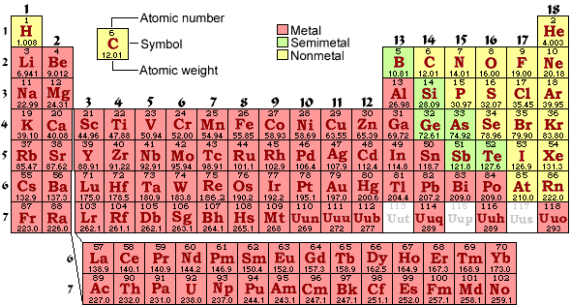

عناصر الفصيلة الاولى :( المعادن القلوية )
العناصر الهامة منها صيدلانيا ( الليثيوم – الصوديوم – البوتاسيوم )
كيمياء هذه العناصر بسيطة نسبيا اذ لاتحتوي ذراتها الا الكترونا واحدا في طبقتها الخارجية و يطلق عليها اسم المعادن القلوية نسبة الى القلي ( نبات بري غني بكربونات الصوديوم و كربونات البوتاسيوم ) و لانها تتمتع بصفات اساسية .
و اهم ما تتصف به هو تشكيل ماءات شديدة القلوية . و تتميز هذه العناصر بانها شديدة الفعالية و تتميز بكهرجابية عالية و لذلك فان معظمها ذات بنية شاردية . و الخواص المعدنية ظاهرة تماما فهي ذات بريق معدني فضي و ناقلة جيدة للحرارة و الكهرباء
و لينة نسبيا .المعادن القلوية اقوى العناصر المرجعة على الاطلاق . و لاتوجد بحالة حرة في الطبيعة بسبب فعاليتها الكيميائية الشديدة بل توجد على شكل شوارد +1 و اكثرها انتشارا الصوديوم و البوتاسيوم اما الليثيوم فنادر نوعا ما و يوجد بكميات قليلة في معظم الصخور . و نظرا لان معظمها منحل في الماء فانها توجد في ماء البحر و في الآبار المالحة .
الصوديوم و البوتاسيوم من العناصر الأساسية في الانسجة النباتية و الحيوانية و شاردة الصوديوم هي الشارجبة الرئيسية في السائل خارج الخلية بينما البوتاسيوم هي الشارجبة الرئيسية في السائل داخل الخلية
90% من قلوية رماد النباتات تعود الى شاردة البوتاسيوم .
بعض خواص المعادن القلوية :
الخواص | الليثيوم | الصوديوم | البوتاسيوم
العدد الذري | 3 | 11 | 19
الوزن النوعي غ/سم3 | 53,. | 97,. | 86,.
درجة الانصهار ( درجة مئوية) | 186 | 50, 97 | 3, 62
درجة الغليان | 1336 | 880 | 760

الليثيوم و مركباته : Li
تصادف املاح الليثيوم في بعض المياه الطبيعية و يتميز هذا المعدن بان املاحه ( الكربونات و الفوسفات ) قليلة الانحلال في الماء . و يعتبر كربونات الليثيوم الشكل الصلب الشائع الذي يحصل عليه من المناجم .
تستعمل املاح الليثيوم في الصيدلة لعلاج بعض الامراض النفسية و خاصة بعض حالات الاضطراب ثنائي القطب ( ذي الاتجاهين ) Bipolar و علاج حالات الهوس المصاحبة له و في علاج الاضطراب الفصامي و العاطفي و الاكتئاب
و آلية تاثيره غير معروفة بشكل دقيق و لكنه يؤثر على عملية اصطناع و افراز بعض النواقل العصبية في الدماغ حيث يثبط اصطناع النورادرينالين و يزيد السيروتونين الامر الذي يعتقد انه مسؤول عن عمله في علاج حالات الهوس و مساعدة المريض في السيطرة على مشاعره و انفعالاته .
استعملت املاح الليثيوم منذ القرن التاسع عشر في علاج مرض النقرس gout بعد اكتشاف ان الليثيوم يستطيع ان يحل بلورات حمض البولو يطرح عن طريق الكليتين .
يجب الا يستعمل الليثيوم عند مرضى القلب و الاوعية و الاعتلال الكبدي و الكلوي و المصابين بوهن شديد او جفاف شديد و لا يعطى للحوامل ( يصنف في الجدول D ) و المرضعات و يجب تجنب حدوث الحمل خلال فترة العلاج
له تاثير مثبط للجملة العصبية المركزية و قد يؤثرعلى النشاطات الجسدية و العقلية للمريض .
من الاعراض الجانبية : عطش شديد – بوال – جفاف في الفم- رجفة في اليدين – ضعف ذاكرة – صداع – وهن عضلات –
اهم الاملاح المستعملة :
1 - كربونات الليثيوم Lithium Carbonate Li2CO3
و هي المركب الاكثر استعمالا
بودرة بيضاء عديم الرائحة – درجة الانصهار 723 – الانحلال في الماء قليل و تنحل في الماء البارد اكثر من الحار – لا تنحل في الكحول و الاسيتون و الامونيا
تستعمل عن طريق الفم بشكل محافظ او مضغوطات او محلول فموي 150 – 300 – 600 ملغ
2 – سيترات الليثيوم Lithium citrate
Li3C6H5O7
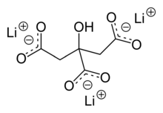
بودرة بيضاء عديمة الرائحة – درجة الانصهار 105 مئوية تنحل في الماء
تستعمل بشكل محافظ و محلول ( 200ملغ/5مل )
3 – اوروتات الليثيوم Lithium Orotate
LiC5H3N2O4.H2O يوجد بشكل مونوهيدرات
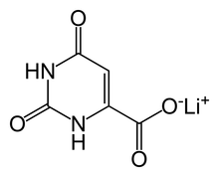
يستعمل كمتمم غذائي و في علاج الزهايمر و الكحولية
4 – اسبارتات الليثيوم Lithium aspartate
يستعمل كمتمم غذائي و بجرعات قليلة لعلاج بعض الحالات المرضية 5ملغ
5 – هاليدات الليثيوم
لم تعد تستعمل بسبب سميتها
كشف و معايرة شاردة الليثيوم :
- بشكل عام تعطي املاح الليثيوم عند تعريضها الى اللهب لون احمر قرمزي
- عند حرقها بشكل كامل يصبح اللهب ذو لون فضي
- تقع الخطوط الطيفية الرئيسية المميزة لليثيوم عند اطوال الموجة ( 670- 776 ) و ( 670-791 ) نم و تستخدم هذه البيانات للكشف عن الليثيوم باستخدام الطيف الضوئي .
- يمكن الكشف عن الليثيوم و معايرته عن طريق ترسيبه بشكل فوسفات الليثيوم ( يضاف الى العينة المراد تحليلها فوسفات ثنائية الصوديوم Na2Hpo4 في وسط قلوي من ماءات الصوديوم و بالتسخين يترسب ملح ابيض من فوسفات الليثيوم Li3Po4 ) .

الصوديوم و مركباته :
اهم مركبات الصوديوم المستعملة في الصيدلة كلور الصوديوم و كربونات الصوديوم و بيكربونات الصوديوم و التي تستعمل في السيرومات و محاليل الاماهة بالاضافة الى شوارد اخرى
تستعمل كربونات الصوديوم كمضاد لحموضة المعدة
البوتاسيوم و مركباته :
تستعمل مركبات البوتاسيوم و خاصة كلور البوتاسيوم في حالات نقص البوتاسيوم في الجسم
:
عناصر الفصيلة الثانية : ( المعادن القلوية الترابية )
يطلق عليها اسم المعادن القلوية الترابية لان قدماء الكيميائيين كانوا يطلقون اسم تراب على المواد غير المعدنية التي لا تنحل بالماء و لا تتاثر بالنار و لان اتربة هذه العناصر تعطي تفاعلا قلويا مثل الكلس الحي CaO و الماغنيزيا MgO
اهم صفات عناصر هذه المجموعة هي خواصها المعدنية و قوتها الارجاعية و تشكيلها لمركبات تاخذ درجة الاكسدة +2
كما ان كثيرا من مركبات هذه المجموعة لا ينحل في الماء
تعتبر بالمقارنة مع الفصيلة الاولى اضعف من حيث الصفات المعدنية و قوة الارجاع
اهم مركبات هذه الفصيلة الهامة صيدلانيا : المغنزيوم – الكالسيوم – الباريوم
و اهم املاحها غير العضوية الكربونات و الكبريتات و الماءات و الكلوريدات و الفلوريدات
مركبات المغنزيوم :
اهم المركبات التي تستعمل في الصيدلة و صناعة الاغذية :
1 – اوكسيد المغنزيوم : MgO
مسحوق ابيض يعطي مع الماء ماءات المغنزيوم . يستعمل لتعديل حموضة المعدة و كمتمم غذائي في حالات نقص مغنزيوم الدم
2 – ماءات المغنزيوم :2( Mg (OH
3 – تري سيليكات المغنزيوم : Mg2O8Si3
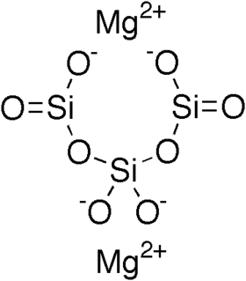
مسحوق ابيض عديم الرائحة لا ينحل في الماء و لا ينحل في الايتانول
يدخل في الاشكال الصيدلانية الفموية كمضاد لحموضة المعدة و لعلاج القرحة الهضمية .
يدخل في المنتجات الغذائية كعامل مزلق .
4 – كربونات المغنزيوم : MgCo3
مسحوق ابيض لا يذوب في الماء
5 – كبريتات المغنزيوم : MgSo4. 7H2o
Magnesium Sulfate heptahydrate ( Epsom Salts ) و يسمى الملح الانكليزي
و هو مسحوق ابيض قابل للذوبان في الماء
يستعمل بشكل اساسي في حالات الامساك
6 – كلور المغنزيوم : MgCl2. ( H2O)x
مسحوق ابيض منحل في الماء
7 – سيترات المغنزيوم ( ليمونات المغنزيوم ) : و تري مغنزيوم سيترات
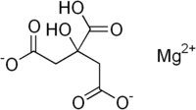
مسحوق ابيض منحل في الماء
يستعمل كملين و متمم غذائي في حالات نقص المغنزيوم ز لمنع تشكل الحصيات البولية
يستعمل كمضاف غذائي
8 – غلوكونات المغنزيوم :
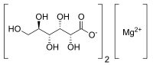
يستعمل لعلاج بعض الامراض القلبية مع غلوكونات البوتاسيوم .

مركبات الكالسيوم :
1 – كربونات الكالسيوم : CaCo3
مسحوق ابيض عديم الرائحة قليل الانحلال جدا في الماء
تستعمل في حالات نقص الكالسيوم في الجسم
2 – كلور الكالسيوم : CaCl2
مسحوق صلب ابيض ينحل في الماء و حمض الخل و الاسيتون
يستعمل كمتمم غذائي في العلاج
يستعمل في التجفيف لانه شره جدا للماء . في الصناعات الغذائية لتعديل الحموضة و عدم تخثر اللبن خلال البسترة و في صناعة المخللات .
3 – غلوكونات الكالسيوم : C12H22CaO14
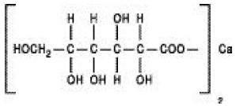
مسحوق صلب ابيض ينحل في الماء و لا ينحل في الايتانول . يبلغ محتوى الكالسيوم فيه 9%
يستعمل لعلاج نقص كالسيوم الدم و علاج فرط بوتاسيوم الدم و معالجة موضعية في الحروق الناتجة عن حمض فلور الماء
يستعمل مضاف غذائي كمنظم حموضة لضبط PH الوسط .
4 – سيترات الكالسيوم : او ثلاثي سيترات الكالسيوم Ca3( C6H5O7 )2
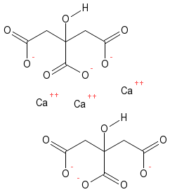
بللورات بيضاء قابلة للذوبان في الماء بشكل ضعيف
تستعمل كمضاف غذائي مادة حافظة و في معاجين الاسنان
5 – لاكتات غلوكونات الكالسيوم : C9H16CaO10
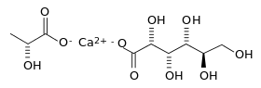
ملح مزدوج للكالسيوم مع حمض اللبن و حمض الغلوكونيك و هو بشكل بللورات بيضاء تتميز بانحلاليتها المرتفعة في الماء
400غ/ل و يعد ثاني املاح الكالسيوم انحلالية بعد كلور الكالسيوم .
يستعمل في معالجة الحروق الناجمة عن حمض فلور الماء
يستخدم كمضاف غذائي
6 – اسيتات الكالسيوم : C4H6O4Ca
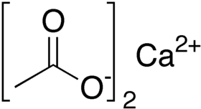
بللورات بيضاء تسترطب بسرعة انحلاليتها في الماء جيدة جدا و تنحل بعض الشيء في الميتانول لكنها لا تنحل في الايتانول و الاسيتون .
يستعمل في الصناعات الغذائية و في صناعة النسيج .

مركبات الباريوم :
المركب الذي يستعمل في الطب هو مركب كبريتات الباريوم BaSo4 و الذي يسمى اللقمة الباريتية و هو مسحوق بللوري ابيض صعب الانحلال جدا في الماء ( 1,3ملغ/ل ماء حتى يصل الى حالة الاشباع ) ينحل في حمض الكبريت
يستخدم في الطب في التصوير الشعاعي و تحسين اظهار الصور الشعاعية و ذلك بسبب كبر العدد الذري نسبيا للباريوم حيث يمتص الاشعة السينية بشكل اكبر من المركبات ذات النوى الاصغر .

عناصر الفصيلة الثامنة :
مركبات الحديد :
تستعمل في حالات فقر الدم بعوز الحديد Iron deficiency anemia
1 – كبريتات الحديدي : Ferrous sulfate ( Iron "II"sulfate )
FeSO4 . XH2O
هذا المركب يوجد غالبا بشكل هيبتا هيدرات X=7
كبريتات الحديدي غير المائية بللورات لونها ابيض
احادية الماء ( مونوهيدرات ) بللورات لونها ابيض مصفر
الحاوية على 7 جزيئات ماء ( هيبتاهيدرات ) بللورات لونها ازرق الى اخضر
عديمة الرائحة . تنحل في الماء و يزداد انحلالها في الماء الساخن . تنحل في الايتيلين غليكول و لا تنحل في الكحول
تستعمل مع مركبات الحديد الاخرى في حالات فقر الدم بعوز الحديد و تعطى عن طريق الفم و من الآثار الجانبية غير المريحة حدوث امساك و تلون البراز بلون اسود .
2 – فومارات الحديدي : Ferrous Fumarate C4H2FeO4
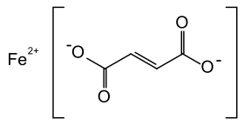
ملح الحديد لحمض الفوماريك يكون على شكل بللورات حمراء برتقالية
يستعمل عن طريق الفم ( يوجد مضغوطات ملبسة بالفلم تحوي 322ملغ فومارات الحديدي اي ما يعادل 100 ملغ حديدي )
3 – غلوكونات الحديدي : Ferrous gluconate C12H26FeO16
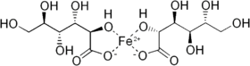مع جزيئتين من الماء
لون محاليل غلوكونات الحديدي يعتمد على PH الوسط حيث يكون اصفر فاتح في PH =2 و بني في PH=4,5
و اخضر في PH=7 و شاردة الحديدي تتاكسد بسرعة في درجات PH الاعلى .
تنحل غلوكونات الحديدي في الغليسيرين
المحاليل المائية تثبت لفترة اطول عن طريق اضافة الغلوكوز .
4 – طرطرات الحديدي : Ferrous tartarate C4H4FeO6
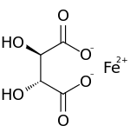 مسحوق بلون محمر
يعطى عن طريق الفم
5 – تريونات الحديدي : L-threonate Ferrous
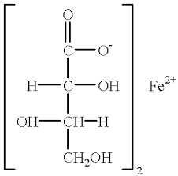
مسحوق لونه اصفر مخضر ينحل في الماء و يحتوي حوالي 15,47% حديدي
يعطى عن طريق الفم

6 – معقد غلوكونات الصوديوم و الحديد : Sodium Ferric gluconate complex
يعطى عن طريق الوريد عند مرضى القصور الكلوي المزمن و التحال الدموي
7 – سكروز الحديد : Iron Sucrose
[ Na2Fe5O8(OH).3(H2O)]n.m(C12H22O11)
يعطى عن طريق الوريد لعلاج فقر الدم بعوز الحديد عند مرضى القصور الكلوي المزمن و المرضى تحت التحال الدموي
و من مركبات الحديد الاخرى :
Ferrous ascorbate
Ferrous aspartate
Ferrous carbonate
Ferrous chloride
Ferrous glycine sulfate
Ferrous iodine
Ferrous succinate

عناصر الفصيلة العاشرة :
البلاتين Pt
سيسبلاتين Cisplatine (II Cis- Diamine Dichloro Platine ) II-CDDP ( H6Cl2N2Pt )
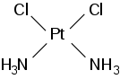
الاستحصال :
يبدا من تتراكلورو بلاتينات البوتاسيوم الثنائي K2[PtCL4] ثم يضاف الامونياك NH3 ترتبط جزيئة NH3 الاولى باي موقع من المواقع الاربعة للبلاتين يمكن لجزيئة الامونياك الثانية ان ترتبط في موقع سيس ( مقرون ) او موقع ترانس ( مفروق ) بالنسبة لجزيئة الامونياك الاولى .و نظرا لان مفعول ترانس الكلور هو اقوى من مفعول ترانس الامونياك فان جزيئة الامونياك الثانية ترتبط في موقع سيس بالنسبة للجزيئة الاولى .
( مفعول التفارق او ترانس الخاص بالهالوجينات يصنف حسب القوة التالي CI اقل من Br اقل من I اي ان لليود اقوى مفعول ترانس لذلك يتم استعمال تترايودوبلاتينات الثنائي [PtI4] في تفاعلات التركيب قبل تثبيت الامونياك للحصول على مركبات سيس خالصة . ثم يتم تحويل PtI2(NH3)2 الى PtCl2(NH3)2
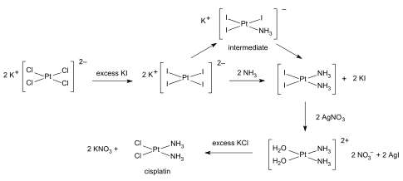
الاستعمال :
يتم استعمال السيسبلاتين عن طريق الحقن الوريدي في محلول ملحي عادي لعلاج الاورام الصلبة و يستعمل لعلاج انواع متعددة من السرطانات ( سرطان الراس و العنق – سرطان المريء – الورم العرني العظمي – الورم النقوي المتعدد – سرطان البروستات – سرطان المبيض – سرطان المعدة – سرطان الخصية و المثانة ...)
يستعمل مع البليوميسين و الفينبلاستين لعلاج سرطان الخصية و قد ارتفعت نسبة الشفاء باستعماله من 10% الى 85%
التوافر الحيوي له كامل و يرتبط بالبروتين بنسبة اكثر من 95% و عمر النصف الحيوي 30-100ساعة
يطرح عن طريق الكلية
يصنف في الجدول D للاعطاء اثناء الحمل
للسيسبلاتين عدة اضرار جانبية تجعل استعمالاته محدودة فله سمية كلوية و عصبية و اختلال في الشوارد ( يسبب نقص مغنزيوم الدم و بالتالي نقص البوتاسيوم و الكالسيوم ) و له سمية للاذن و لتقي العظام بالاضافة الى الغثيان و التقيؤ الناتج عن استعماله .

من الادوية الاخرى المضادة للسرطان و التي تحوي على البلاتين :
كاربوبلاتين Carboplatin

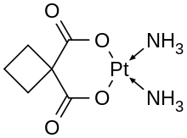
من مضادات الاورام السرطانية من فئة العوامل المؤلكلة alkylating antineoplastic agent
يعطى في سرطان الرئة و بشكل خاص في علاج سرطان المبيض المتقدم على شكل محلول مركز للحقن الوريدي بتركيز 10ملغ/مل
يوجد كذلك بشكل مسحوق مجفد يحوي على 50 او 150 او 450 ملغ
حياة النصف 1-2 ساعة و الاطراح كلوي

اوكساليبلاتين Oxaliplatin
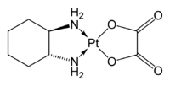
كذلك من فئة العوامل المؤلكلة يستعمل بشكل خاص في معالجة اورام الكولون من الدرجة الثالثة بعد ازالة الورم و اورام المستقيم
و يستعمل بالمشاركة مع فلورويوراسيل Fluorouracil ( مضاد للسرطان ) و لوكوفورين Leucovorin ( حمض الفولونيك )
( لانقاص سمية العوامل المؤلكلة )
يعطى بشكل سائل شفاف عديم اللون بالتسريب الوريدي خلال ساعتين
حياة النصف 10-15دقيقة و الاطراح كلوي

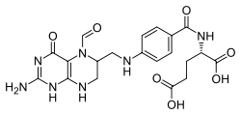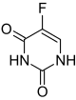
Folinic acid

عناصر الفصيلة الحادية عشر :
الفضة Ag Argentum
نترات الفضة : AgNo3 Silver nitrate
مسحوق ابيض يذوب في الماء بسهولة و ينحل في الاسيتون و الغليسيرين و الايتر و الامونيا
و هو مادة حارقة للجلد تستعمل لكي الجروح و في معالجة الثآليل الصغيرة
تستعمل بشكل محلول بارد معتدل لمعالجة بعض امراض العين و خاصة بعد الولادة للمولود الجديد للوقاية من اصابة العين بالانتانات و خاصة المكورات البنية
يستعمل كاوي و مطهر و قابض في امراض الجلد
توجد نترات الفضة بشكل محلول .,5% يستعمل طبيا
تدخل نترات الفضة في صناعة افلام التصوير الضوئي
الاستحصال :
3Ag + 4HNO3 ( cold &diluted ) 3AgNO3 +H2O + NO
Ag + 2HNO3 ( hot & concentrated ) AgNO3 +H2O + NO2
التفاعلات :
- يتفاعل النحاس اذا وضع لعدة ساعات في محلول نترات الفضة و تتشكل بللورات تشبه الشعر من الفضة المعدنية و محلول ازرق من نترات النحاس
2AgNO3 + Cu Cu(NO3)2 + 2Ag
- نترات الفضة تتفكك عندما تسخن : 250-440 درجة مئوية
2AgNO3(1) 2Ag(s) + O2(g) + 2NO2(g)

